20%噻唑膦EW小试报告
一．制剂难点及存在问题
噻唑膦EW等有机磷水乳剂，热储稳定性非常差，均有热储破乳分层严重等问题。
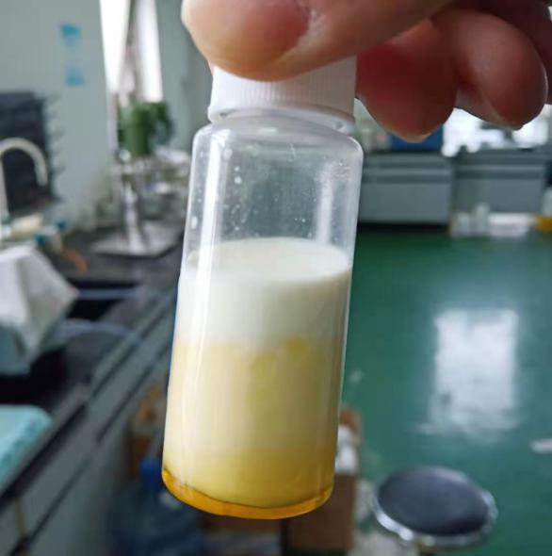
二、制剂配方

噻唑膦原药 | 20%
KY-EW632 | 5%
KY-EW633 | 5%
二甲苯 | 22%
乙二醇 | 4%
水 | 补足

三、检测各项制剂指标
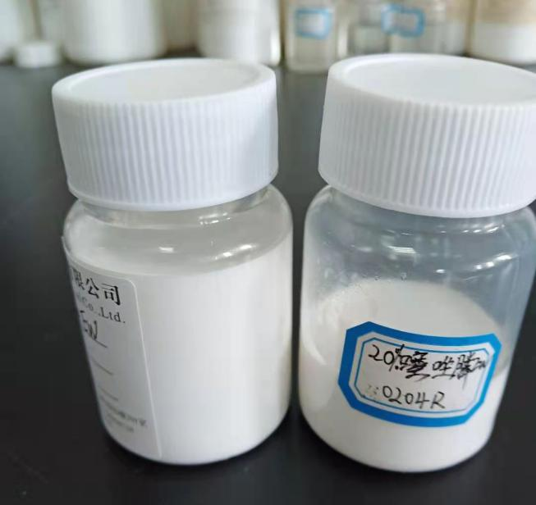

1、热储14天，稳定性合格。拿合格样品继续细化实验，并测各项指标。
2、冷储稳定性合格。
3、ph=3.16，在合理范围之类。
4、制剂稀释稳定性
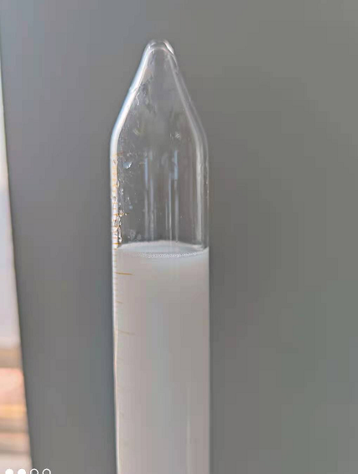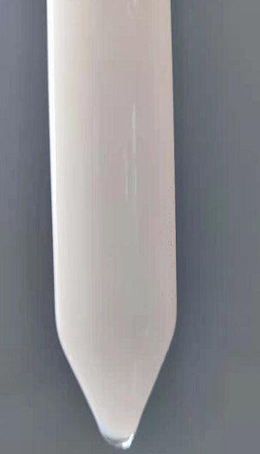
用标准硬水稀释100倍放入水浴锅24小时后上无浮油，下无沉淀。
5、分解率

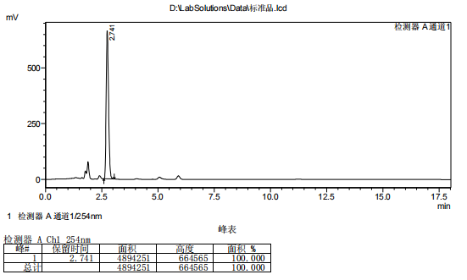

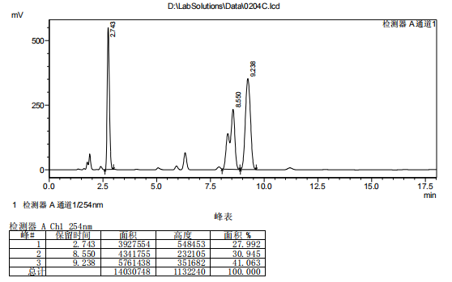

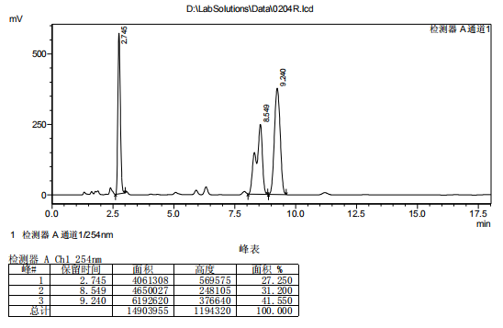
27.25/27.99=97.5%,说明热储14天，噻唑膦原药几乎没有降解。
四、总结。
从实验可以看出KY-EW632和KY-EW633在抑制水乳剂破乳析油上有良好的应用效果，我们不仅试验了20%噻唑膦EW，40%丙溴磷EW，在其他等热储容易析油的水乳剂中都有很好的效果。欢迎大家要样验证。

